MEĐUNARODNI DAN DJEČJE KNJIGE

I učenici posebnog razrednog odjela obilježili su Međunarodni dan dječje knjige i rođendan svjetski poznatog danskog bajkopisca – Hansa Christiana Andersena.
https://sites.google.com/view/andreagranjas/hrvatski-jezik-me%C4%91unarodni-dan-dje%C4%8Dje-knjige
Prisjetili su se zašto na koji način treba poticati i razvijati ljubav prema čitanju, zašto je ono za nas važno i u koje nas sve prekrasne svijetove ono može odvesti.
Međunarodni dan dječje knjige učenici su obilježili tako što su posebnu pozornost posvetili Andersenu slušajući audio – bajku Carevo novo ruho, igrajući kviz nakon gledanja te crtajući cara onako kako ga oni doživljavaju.
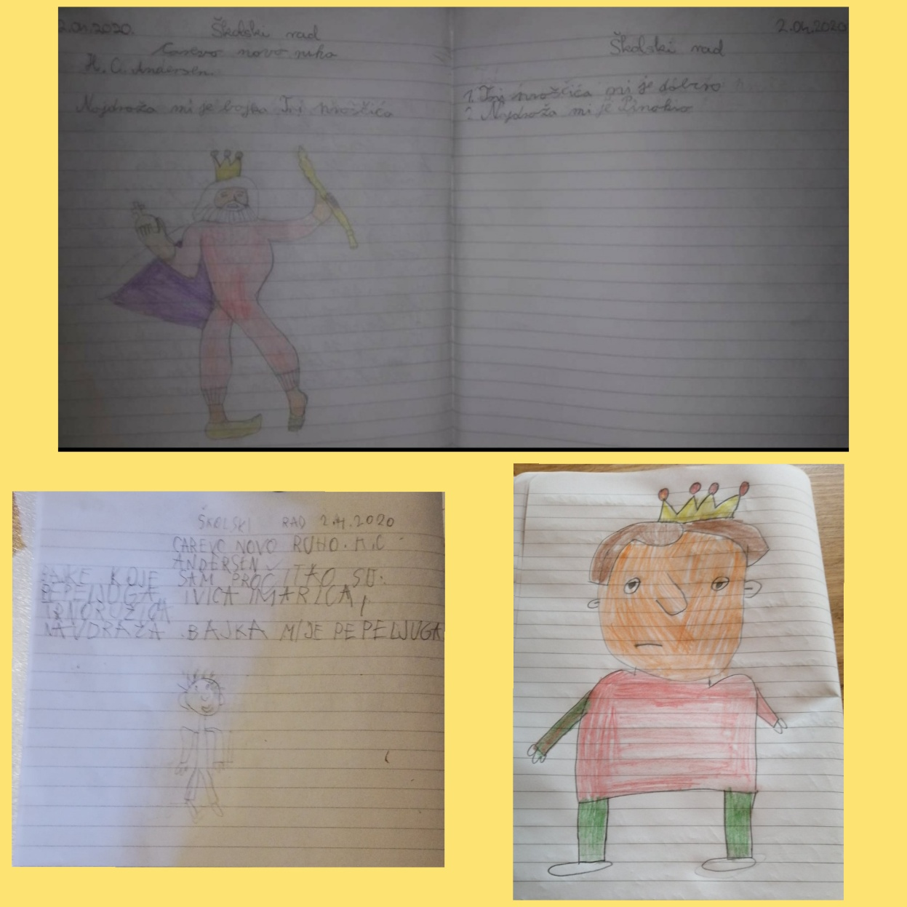
Prisjetili smo se koliko su nam knjige važne i koliko nam je čitanje itekako potrebno i korisno te smo ujedno, na zabavan i poučan način, proslavili i dan rođenja slavnog i najdražeg nam pisca bajki – Andersena.

